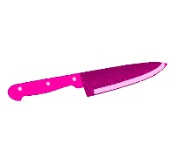
Холодное оружие — это предметы, конструктивно предназначенные для механического поражения живой цели с помощью непосредственного использования мускульной силы человека при одновременном контакте человека с оружием и оружия с объектом поражения [2].

